令和７年度奄美群島広域事務組合職員採用候補者試験の実施について

令和７年度奄美群島広域事務組合職員採用候補者試験を，以下のとおり行います。

◆職種・採用予定人員 一般事務(地方公務員) 若干名
◆受験資格 昭和50年４月２日から平成19年４月１日までに生まれた者
◆試験日・試験会場 令和７年10月19日（日）アマホームPLAZA３階 大多目的室
◆申込書・試験実施要項 奄美群島広域事務組合HPよりダウンロードできます。
（奄美群島広域事務組合総務課にて配布もします。）
◆申込方法 申込書を奄美群島広域事務組合へ持参または郵送でお申込み下さい。
※電子メール及び市町村窓口での申込受付は行っていません。
◆受付期間 令和７年８月12日(火)８時30分から９月12日(金)17時15分まで
※消印有効日：令和７年９月12日（金）
◆給与等 奄美市条例に準じた給与となります。
◆広域URL 令和7年度奄美群島広域事務組合職員採用候補者試験の実施に
ついて
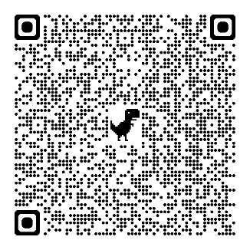

【問合わせ及び申込書等提出先】
〒894－0026 奄美市名瀬港町15番１号 紬会館７階
奄美群島広域事務組合 総務課 担当:屋宮(ｵｸﾐﾔ)
TEL 0997-52-6032
こちらのQRコードからもご確認いただけます。
※電子メールでのお問い合わせは受け付けておりません。

